Ministerul Educaţiei, Culturii și Cercetării al Republicii Moldova
Universitatea de Stat „Alecu Russo” din Bălţi
Facultatea de Ştiinţe Reale, Economice şi ale Mediului

Lucrare de laborator nr. 3
Algebra relațională
(Disciplina: Baze de date)

Elaborat: Tampei Anastasia, gr. IS31R
Verificat: asist. univ. Gorea Adela

Bălți, 2025

Exercițiul 1.
Sunt două relații T și S:
T: S:
A | B | C
1 | 2 | 3
5 | 6 | 7
1 | 2 | 4
A | B
3 | 4
7 | 8
1 | 2

Determină valoarea următoarelor expresii din algebra relațională:
- R = πA,B(T)
A | B
1 | 2
5 | 6
1 | 2

- σA+B<5(R)
A | B
1 | 2
5 | 6

- πA(R)
A
1
5
1

- R×S
A | B | A | B
1 | 2 | 3 | 4
1 | 2 | 7 | 8
1 | 2 | 1 | 2
5 | 6 | 3 | 4
5 | 6 | 7 | 8
5 | 6 | 1 | 2
1 | 2 | 3 | 4
1 | 2 | 7 | 8
1 | 2 | 1 | 2

- R ⋈R.B<S.B S
A | B | A | B
1 | 2 | 3 | 4
1 | 2 | 7 | 8
5 | 6 | 7 | 8
1 | 2 | 3 | 4
1 | 2 | 7 | 8
- R ∪ R
A | B
1 | 2
5 | 6
1 | 2

- R ∪ S
A | B
1 | 2
5 | 6
3 | 4
7 | 8

- R ∩ S
A | B
1 | 2

- R–S
A | B
5 | 6

- S – R
A | B
3 | 4
7 | 8

Exercițiul 2.
Fie relațiile R(A, B, C) și S(C, D, E). Pentru fiecare interogare de mai jos prezintă o
interogare echivalentă mai eficientă.
- πA(R ⋈ S)
Atributul A este exclusiv din R, deci joinul este inutil.
πA(R)
- πA,B,E(R ⋈ S)
Se selectează doar coloanele relevante înainte de join:
πA,B(R)⋈πE(S)
- σA=a(R ⋈ S)
Condiția A=a se aplică doar pe R.
σA=a(R)⋈S
- σC=c(R ⋈ S)
C apare în ambele relații, deci se poate aplica înainte de join.
πC=c(R)⋈πC=c(S)
- σC=c∧E=e(R⋈S)
Similar, se aplică condițiile înainte:
πC=c(R)⋈σE=e(πC=c(S))
- πA,B (σC=c (R ⋈ S))
πA,B(R⋈σC=c(S))
- πA,B (σA=a (R ⋈ S))
πA,B​(σA=a​(R)⋈S
- πC(R ⋈ S)
πC​(R)∪πC​(S)

Exercițiul 3.
Fie relațiile:
Product – păstrează informația despre tipul produselor și producător
model | maker | Type
3001 | B | Printer
1001 | A | PC
1002 | B | PC
2002 | C | Laptop
3002 | A | Printer
3003 | A | Printer
1003 | B | PC
2003 | B | Laptop
2001 | C | Laptop
PC - păstrează informația despre produsele de tip calculator
model | speed | ram | hd | price
1001 | 2,66 | 1024 | 250 | 2114
1002 | 1,42 | 512 | 250 | 955
1003 | 3,20 | 2048 | 160 | 1049

Laptop - păstrează informația despre produsele de tip laptop
model | speed | ram | hd | screen | price
2001 | 2,00 | 1024 | 250 | 15 | 2114
2002 | 1,73 | 512 | 80 | 24 | 955
2003 | 1,83 | 2048 | 60 | 20 | 1049

Printer - păstrează informația despre produsele de tip imprimantă
model | color | type | price
3001 | True | Ink-jet | 99
3002 | False | Laser | 239
3003 | True | Laser | 899

- Determină modelul calculatoarelor ce au o viteză mai mare de 150Mhz?
SELECT model FROM pc WHERE speed > 150;
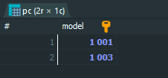
- Determină modelul imprimantelor color?
SELECT model FROM printer WHERE color = TRUE;
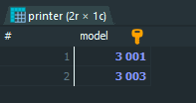
- Determină numărul modelelor (pc, laptop, printer) împreună cu prețul acestora.
SELECT model, price FROM pc UNION
SELECT model, price FROM laptop UNION
SELECT model, price FROM printer;
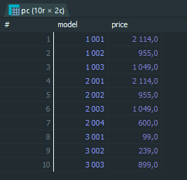
- Determină producătorii de laptop-uri care nu produc și calculatoare.
SELECT DISTINCT p1.maker
FROM product p1
WHERE p1.type_product = 'Laptop' AND p1.maker NOT IN(
SELECT DISTINCT p2.maker
FROM product p2
WHERE p2.type_product = 'PC'
);
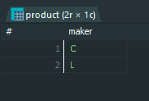
- Determină viteza comună pentru calculatoare și laptop-uri.
SELECT DISTINCT p.speed
FROM PC p
JOIN Laptop l ON p.speed = l.speed;
- Determină lista producătorilor de calculatoare și prețul acestora.
SELECT product.maker, pc.price FROM product
JOIN pc ON product.model = pc.model;
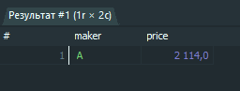
- Determină producătorul de laptop-uri cu un hard disc de cel puțin 1 gigabyte.
SELECT DISTINCT product.maker FROM product
JOIN laptop ON product.model = laptop.model
WHERE laptop.hd >= 1024;
- Determină numărul modelului și prețul tuturor laptop-urilor prețul cărora nu depășește
600 euro.
SELECT model, price FROM laptop WHERE price <= 600;
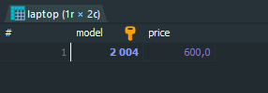
- Determină numărul modelului, tipul și prețul tuturor imprimantelor color cu prețul pînă la
100 euro.
SELECT model, type_printer, price FROM printer WHERE color = TRUE AND price <= 100;
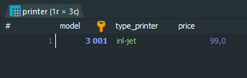
- Determină numărul modelului și dimensiunea ecranului a laptop-urilor produse de către producătorul L.
SELECT laptop.model, laptop.screen FROM laptop
JOIN product ON laptop.model = product.model WHERE product.maker = 'L';
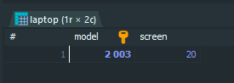
- Determină numărul modelului și prețul calculatoarelor cu viteza nu mai mică de 2,80 și produse de producătorul A.
SELECT pc.model, pc.price FROM pc
JOIN product ON pc.model = product.model
WHERE pc.speed >= 280 AND product.maker = 'A';
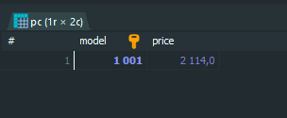
- Determină producătorii ce produc cel puțin două modele diferite.
SELECT maker FROM product
GROUP BY maker HAVING COUNT(DISTINCT model) >= 2;

